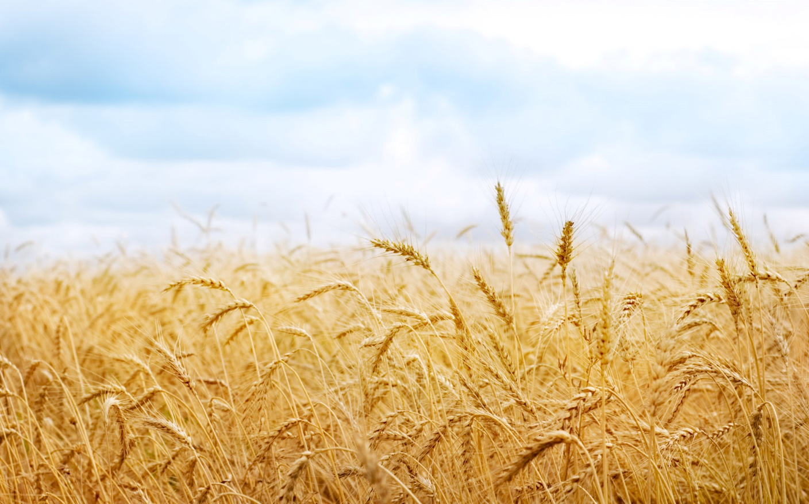
- m. žemės ūkio naudmenų ir kitų plotų deklaravimas

- Informuojame, kad šiandien, balandžio 15 d., prasidėjo žemės ūkio naudmenų ir kitų plotų deklaravimas.
- Paramos už žemės ūkio naudmenas ir kitus plotus paraiškos priimamos nuo 2019 m. balandžio 15 d. iki birželio 7 d.
- Pavėluotai paraiškos priimamos iki einamųjų metų liepos 2 d., už kiekvieną pavėluotą darbo dieną (savaitgaliai, šventinės dienos ir po jų einanti pirma darbo diena laikomi viena darbo diena) tiesioginių išmokų už plotą sumą mažinant 1 proc.
- Pasibaigus pavėluotai teikiamų paraiškų priėmimo terminui, paraiška priimama iki spalio 31 d. tik tais atvejais, kai vėlavimą lėmė nuo pareiškėjo valios nepriklausančios (force majeure) aplinkybės.
- Paramos paraiškos gali būti pateiktos savarankiškai, t. y. užpildžius ir patvirtinus elektroninės paraiškos duomenis Paraiškų priėmimo informacinėje sistemoje https://paseliai.vic.lt arba kreipiantis į savivaldybės (seniūnijos) darbuotoją, kuris padės užpildyti ir patvirtinti elektroninės paraiškos duomenis Paraiškų priėmimo informacinėje sistemoje.
- Atkreipiame dėmesį, kad paramos paraiškos turi būti užpildytos ir patvirtintos Paraiškų priėmimo informacinėje sistemoje. Užpildžius paramos paraiškos formos popierinę formą arba elektroninę rinkmeną (word, pdf ir kt.) tokios paramos paraiškos nebus administruojamos.

